## Pince motorisée

### Contexte

**Dans le cadre du PING°37 : la Coupe de France de Robotique 2023, notre binôme s’est fait attribuer la partie du module de la Pince. Cette partie comprend donc la manipulation de l’objet via une pince motorisée.

Figure : Gâteau complet

Tout d’abord, il est nécessaire de spécifier ce en quoi notre tâche est importante. En effet pour pouvoir concourir lors de l’édition de 2023, le robot devra fabriquer un « gâteau » afin d’obtenir des points. Ce gâteau est en réalité l’assemblage de trois palets de 12 cm de diamètre et de 2 cm d’épaisseur chacun, en tout un palet peut peser jusqu’à 100g. En effet, dans l’air de jeu, on retrouve des palets de trois couleurs différentes. La particularité du gâteau est basée sur l’ordre de couleur dont il est composé en partant du bas, l’ordre des palets doit être le suivant : marron (pour la ganache), jaune (pour la crème) et rose (pour le glaçage).

### 1.2 Conception de la pince

En ayant relu le règlement, il nous est demandé de respecter une certaine norme quant au lacet du robot. Au vu des plans imaginés par notre équipe, nous avons décidé de concevoir trois systèmes de pince robotisée. Un système est ainsi conçu de tel sorte à pouvoir ajuster la hauteur de la pince (par rapport au sol) et de pouvoir ouvrir/fermer cette dernière. Celle-ci doit être suffisamment haute pour pouvoir tenir trois palets à la fois. L’ensemble a été créé via SolidWorks et imprimé en 3D sous un format particulièrement résistant.



Figure : Schéma du Robot face à un gâteau complet

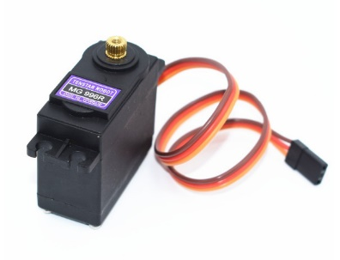

Afin d’assurer une force suffisante pour maintenir les palets malgré les déplacements du robot, la pince est équipée de deux servomoteurs directement reliés à chacun des doigts de la pince par un axe, lui-même maintenu par des vis. Les moteurs sont situés sur le dessus de la pince perpendiculairement aux axes des doigts.

Figure : Servomoteur MG996R utilisé

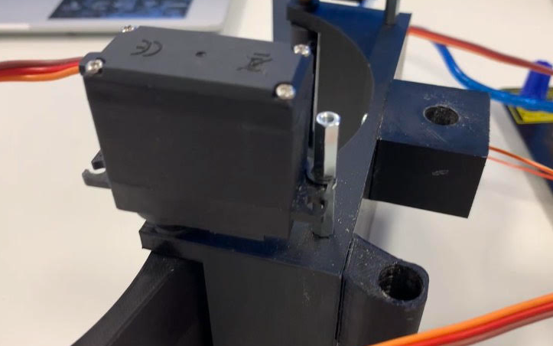

Figure : Servomoteur MG996R fixé à la face de la pince

La base de la pince est conçue de telle sorte à épouser parfaitement la forme des palets afin d’assurer leur maintien par les doigts. Elle est recouverte d’un revêtement type caoutchouc permettant d’optimiser l’adhérence (ce revêtement n’a pas été posé sur les doigts afin de laisser un certain degré de liberté aux palets lors de la fermeture de la pince et ainsi compenser toute éventuelles incertitudes de placement du robot).

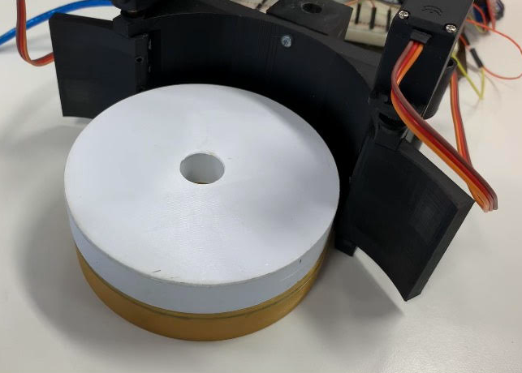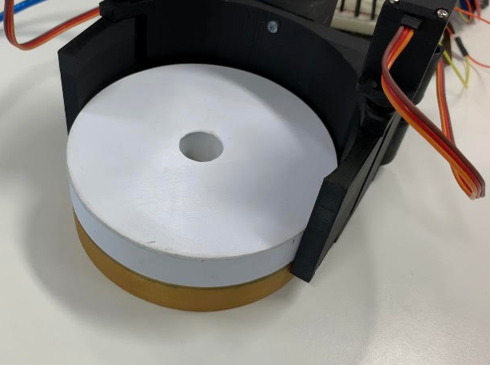

Figure : ouverture et fermeture de la pince sur les palets avec mouvement des palets vers le centre de la pince

L’arrière de la base est une surface entièrement lisse permettant de fixer les deux éléments par lesquels les axes d’élévation de la pince sont maintenus. Ces éléments sont des pièces percées aux dimensions des axes situés au centre et sur le côté gauche de la pince, l’axe central permettant l’élévation et celui de gauche la stabilité. On trouvera donc, collée au centre de la pièce centrale, une pièce métallique filetée permettant le passage de la vis sans fin assurant l’élévation.

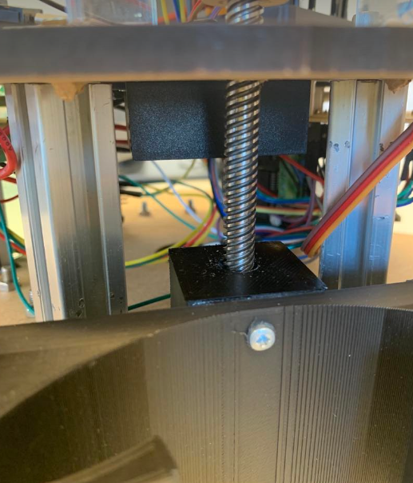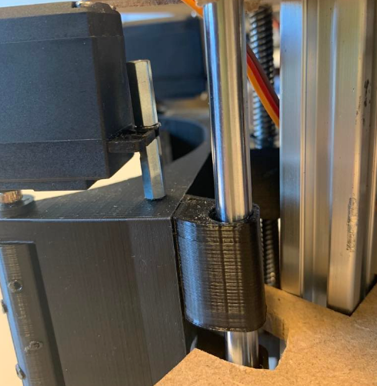

Figure : Pièce pour axe vis sans fin et axe de stabilité de la pince

L’ajustement de la hauteur est assuré par un moteur pas à pas (bipolaire) relié à la vis sans fin et fixé au sommet du robot, il est donc orienté vers le bas. On trouve entre la vis sans fin et l’axe moteur une pièce métallique élastique permettant d’éviter d’éventuels blocages.

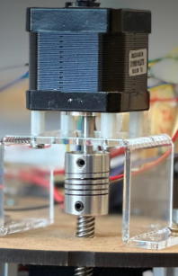

Concernant la partie électronique, il a été décidé de réaliser l’ensemble sur un Arduino Uno, ce type de système permettant une meilleure accessibilité pour ce type de projet. Le module Arduino assurant l’alimentation 5V des servomoteurs (le moteur pas à pas nécessitant un driver dédié).

Le code est donc séparé en deux parties majeures : le programme de pilotage des servomoteurs et le programme de pilotage du moteur pas à pas.

Le pilotage des servomoteurs est conçu de telle sorte à permettre leur ouverture et leur fermeture selon un angle prédéfini, l’angle maximale d’ouverture étant suffisamment large pour limiter la taille de lacet du robot et l’angle de fermeture légèrement plus étroit que la taille des palets afin d’assurer une certaine force de pression et ainsi permettre leur maintien.

Une sécurité a été ajoutée empêchant deux ouvertures ou fermetures consécutives et ainsi évitant tout dommages matériels, la sécurité aillant été réalisée à l’aide d’un booléen dont la valeur change en fonction de l’état (ouvert ou fermé) de la pince permettant ainsi de connaitre sa position exacte.

Une initialisation est prévue lors du démarrage du robot afin de placer la pince en position ouverte.

Le pilotage du moteur pas à pas permet d’élever ou d’abaisser la pince selon une hauteur prédéfinie. Une rampe d’accélération est incluse pour tout mouvement permettant d’éviter un blocage dû au poids de la pince ainsi que la charge portée par cette dernière.

L’ensemble est implémenté sur un même Arduino Uno et répond à un système de communication série.

Après avoir initialisé la communication, le module est à l’écoute de toute commande reçue sous format ASCII (ce format aillant été choisi car il permet de profiter de la conversion automatique des « int » en ASCII par le module Arduino). Le module est programmé pour reconnaître quatre commandes :

1 : élévation de la pince

2 : abaissement de la pince

3 : ouverture de la pince

4 : fermeture de la pince

(1, 2, 3 et 4 correspondants au format entier envoyé qui sera par la suite converti en 49, 50, 51 et 52 sous format ASCII)

L’envoie des commandes est assuré par la partie vision du robot.

L’ensemble du matériel utilisé pour cette partie est le suivant :

* La pince (base, 2 doigts, supports d’axe) est réalisée en plastique résistant imprimé en 3D depuis notre SolidWorks.
* La pièce métallique filetée, la vis sans fin et le moteur pas à pas (bipolaire) sont des éléments originaires d’une imprimante 3D.
* 2 servomoteurs sont des MG996R.
* Le driver (L298N) moteur utilisé pour piloter le moteur pas à pas est un pont en H compatible avec Arduino.

Quelques vis ont aussi été utilisées pour maintenir certaine pièces (doigts et supports d’axes).